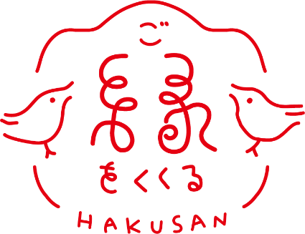

**白山一里野イルミネーション**

**「灯りでつなぐ白山」ボランティア募集中！**

**白山市役所 観光課 宛て** (FAX 076-274-9546)

(Email:kankou@city.hakusan.lg.jp)

**白山一里野イルミネーション「灯りでつなぐ白山」**

**ボランティア 参加申込書**

|  |  |  |  |
| --- | --- | --- | --- |
| 団体名（又は、企業名）  又は代表者名 | （　ふ　り　が　な　） | 団体の場合の  申込代表者名 | （　ふ　り　が　な　） |
| ご住所 | 〒 | | |
| ご連絡先 | 電　　話：　　　　　（　　　　）  携帯電話：　　　　　（　　　　） | | |

**１　趣　旨**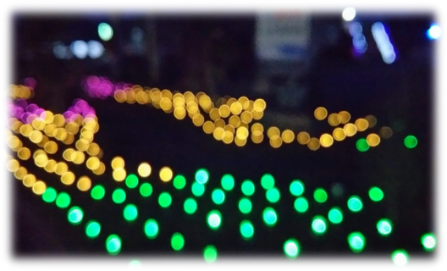

　　白山一里野イルミネーション事業「灯りでつなぐ白山」は、

現在の加賀禅定道の入口にあたる一里野温泉スキー場に、

ソーラーＬＥＤライト１万３千個のイルミネーションで彩る事業です。

市民参加での交流・連携により「白山」への愛着を深めることを

切

目的にボランティアを募集します。

|  |  |  |  |  |  |  |
| --- | --- | --- | --- | --- | --- | --- |
| No. | (ふりがな)  お名前 | 年齢 | 参加される作業 | | 生年月日 | 代表者と  異なる方の住所 |
| ライト取付 | 片付け |
| 例 |  | ２９ | ○ | ○ | H6.1.1 | 同上 |
| １ |  |  |  |  |  |  |
| ２ |  |  |  |  |  |  |
| ３ |  |  |  |  |  |  |
| ４ |  |  |  |  |  |  |
| ５ |  |  |  |  |  |  |
| ６ |  |  |  |  |  |  |
| ７ |  |  |  |  |  |  |
| ８ |  |  |  |  |  |  |
| ９ |  |  |  |  |  |  |
| 10 |  |  |  |  |  |  |
| 合　　　計 | | | 人 | 人 |  |  |
| （うち　小学生） | | | 人 | 人 |  |  |

　～ 白山一里野イルミネーション「灯りでつなぐ白山」の開催概要 ～

○点灯期間　令和６年７月６日（土）～９月２３日（月・祝）　日没から４時間点灯

り

○点灯場所　白山一里野温泉スキー場

**２　ボランティア内容・期日**

**☆ ライト設置作業 　６月２９日（土）　　募集人数**　**１５０人（小学生以上の方）**

取

**☆ ライト撤去作業 １０月　５日（土）　　募集人数**　**１５０人（小学生以上の方）**

※小学生は、保護者又は団体責任者同伴

　　共通事項　○作業時間 ： 午前９時～午後１時（作業時間の１０分前にお集りください。）

り

　　　　　　　○集合場所 ： 白山一里野温泉スキー場「センターハウスあいあーる」前

○作業内容 ： ライト設置作業は、一里野温泉スキー場に設置されたチェーンに

ＬＥＤライト（ペットボタル）を取り付け、撤去作業は取り外し等です。

○そ の 他 ： 参加者には昼食と飲み物を用意します。

線

小雨決行。但し雨天・荒天の場合は翌日に延期となります。

**３　申込み方法**「ボランティア参加申込書」をＦＡＸ、郵送又はメールでお申込みください。

　　　　　　　　　　白山市公式ホームページからもお申込みいただけます。

　　　　　　　　　　　　　　　　　　　　　　　　　　　　白山市公式ホームページより

お申込みの方はこちら **➡**

**４　募集締め切り**各開催日の２週間前まで。定員に達した場合は、その日をもって募集を締め切ります。

**５**　**申込み・**〒９２４－８６８８　石川県白山市倉光二丁目１番地

**問合せ先**観光文化スポーツ部　観光課

電話：０７６－２７４－９５４４　ＦＡＸ：０７６－２７４－９５４６

Email:kankou@city.hakusan.lg.jp

**６　延期・**延期や中止は当日朝７時に決定します。各自で次のいずれかの方法でご確認願います。

**中止について**　　◆白山一里野温泉スキー場ホームページ　スタッフブログ

◆一里野温泉観光協会フェイスブック

◆白山一里野温泉スキー場管理事務所（電話０７６-２５６-７４１２）

**※**この申込書に記載された個人情報は当イベントの連絡、ボランティア保険の加入及び保健所への情報提供等以外には使用しません。